Главное управление МЧС России по Республике Башкортостан

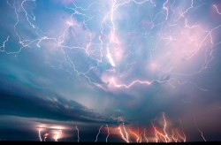
Грозовые разряды. Гроза.
Гроза относится к числу опасных для человека природных явлений. Удар молнии может вызвать паралич, потерю сознания, остановку дыхания и сердца. При поражении молнией на теле остаются специфические ожоги в виде красноватых полос и ожогов с пузырями. Чтобы не пострадать от попадания молнии необходимо знать и соблюдать правила поведения во время грозы.
Что делать во время грозы:
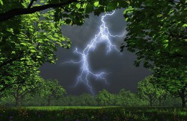
- Нельзя находиться на открытой местности или около отдельно стоящих деревьев. Молния бьет в самую высокую точку. Переместитесь к ближайшему укрытию (лес, населенный пункт). Если Вы остались в поле, то спрячьтесь в углублении: канаве, ложбинке или самом низком месте поля, сядьте на корточки и пригните голову. Песчаная и каменная почвы безопаснее, чем глинистая.
- Вода является проводником тока и поэтому во время грозы необходимо подальше отойти от берега, нельзя купаться и ловить рыбу.
- Разговаривать по телефону опасно, необходимо его выключить.
- При грозе желательно избавиться от металлических предметов. Часы, цепочки и даже раскрытый над головой зонтик – потенциальные цели удара.
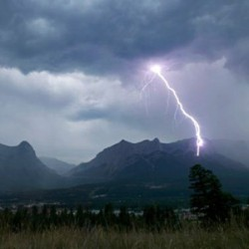
- В дачном или садовом доме следует закрыть двери и окна, исключить сквозняки, не топить печь, закрыть дымоход (дым обладает высокой электропроводностью и притягивает электрический разряд), выключить телевизор, радиоприёмник, электроприборы, компьютер и не следует находиться около окна, на чердаке, рядом с металлическими предметами.
- Шаровая молния выглядит как свободно плавающий по воздуху светящийся шар диаметром до метра (время жизни до 30 секунд). Она обладает большой разрушительной силой, вызывающей пожары, ожоги и иногда смерть. Возникает непредсказуемо и неожиданно пропадает. Проникает даже в закрытое помещение через выключатель, розетку, замочную скважину. Старайтесь не двигаться и не убегать от нее.
Помощь пострадавшему от удара молнии
- Его следует перенести в безопасное место. Прикосновение к нему не опасно, в теле заряда не остаётся. Если пострадавший находится без сознания не стоит делать искусственное дыхание и массаж сердца до приезда медицинской помощи. При лёгких поражениях от молнии дайте пострадавшему любое обезболивающее (анальгин, темпалгин) и успокаивающее лекарство (настойка валерианы, корвалол).

